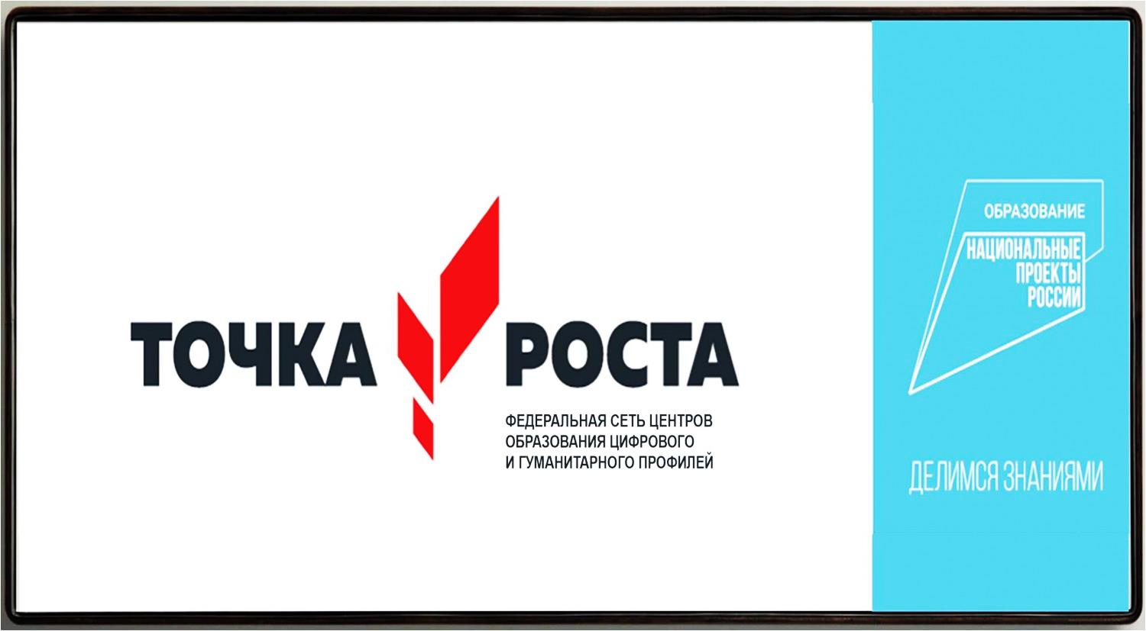

Контактное лицо: Отто Юлия Николаевна +7(950)983-72-65

Приглашаем Вас на открытое мероприятие 29 марта в 10:00

**Ссылка на площадку проведения**

<https://sferum.ru/?call_link=XYbuNbyL8ryp52rLW2vAxwsjHlTX5YiShW1zualSs7U>

**МБОУ ООШ №6**

**День**

**Открытых**

**Дверей**